**NEURONSKE MREŽE**

*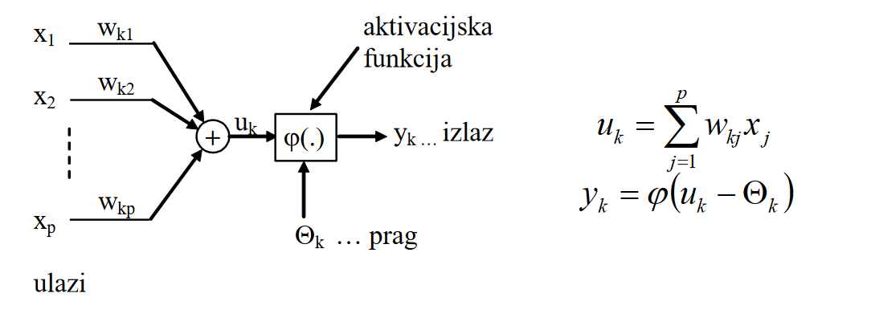****UVOD U NEURONSKE MREŽE***

Svojstva neuronskih mreža:

* + Nelinearnost
  + Preslikavanje ulaz-izlaz (učenje s nadzorom)
* Adaptivnost
* Tolerancija na greške (fault tolerance)
* Mogućnost VLSI implementacije
* Neurobiološka analogija

Elementi modela neurona:

* Skup sinapsi tj. ulaza od kojih svaki ima svoju jačinu tj. težinu. (Notacija: Signal xj na ulazu j neurona k ima težinu wkj )
* Sumator za zbrajanje otežanih ulaza. Ove operacije računaju linearnu kombinaciju ulaza
* Nelinearna aktivacijska funkcija koja ograničava izlaz neurona na interval [0,1]
* AKTIVACIJSKE FUNKCIJE :

Prag fukcija, linearna po odsječcima, sigmoidna, rectified linear (reFi)

Neuronske mreže mogu se prikazati pomoću orijentiranih grafova slično grafu toka signala. U grafu imamo dvije vrste grana:

1. Sinaptička grana koja označava linearnu ulazno-izlaznu relaciju (množenje s težinom).
2. Aktivacijska grana koja predstavlja nelinearnu ulazno-izlaznu karakteristiku aktivacijske funkcije

**4 glavne vrste mreža:**

1. **Jednoslojne mreže bez povratnih veza** (single-layer feedforward networks)
2. **Višeslojne mreže bez povratnih veza** (multi-layer feedforward networks)
3. **Mreže s povratnim vezama** (recurrent networks)
4. **Ljestvičaste mreže** (lattice structures)

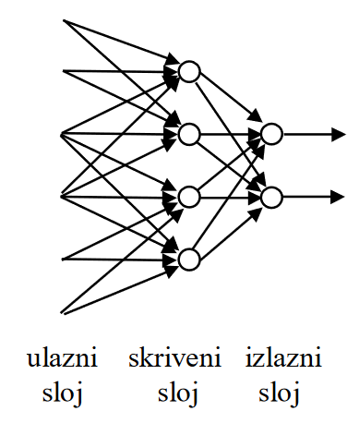**Mreže s povratnom vezom**

* + engl. recurrent networks
  + Ove mreže imaju *bar jednu* povratnu vezu
  + Mogu imati i skrivene neurone
  + Prisutnost povratnih veza daje dodatnu kvalitetu ovim mrežama
  + Veća složenost za analizu rada mreže
  + U kombinaciji s **elementima za kašnjenje** dobivamo nelinearne dinamičke sustave što je ključno za sposobnost memoriranja u mreži.

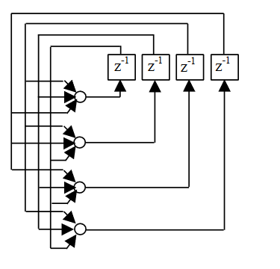**Mreže s povratnom vezom**

* + Primjer mreže s povratnom vezom bez skrivenih neurona gdje svaki neuron dobiva na ulaz izlaze ostalih neurona osim samog sebe
  + Ovakva mreža je jedan nelinearni vremenski diskretni sustav

**Ljestvičaste mreže**

* 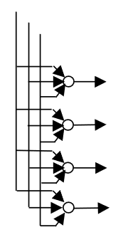Ljestvičaste mreže se sastoje od 1-D, 2-D ili višedimenzionalnog polja neurona s skupom izvornih čvorova koji

daju ulazne signale

* Svaki ulaz spojen je na sve neurone u polju
* Ova mreža je zapravo mreža bez povratne veze gdje su neuroni raspoređeni u polje

**Invarijantnost**

Općenito, sustav za prepoznavanje mora biti neosjetljiv (invarijantan) na određene transformacije ulaznog signala

* Rezultat klasifikacije ne smije ovisiti o ovakvim transformacijama ulaznog signala
* Postoje bar tri tehnike koje omogućuju da realiziramo neuronske mreže za klasifikaciju koje će biti invarijantne na određene transformacije:
  + Invarijantnost **pomoću strukture** (**topologije**) **mreže**
  + Invarijantnost **treniranjem mreže** (**učenjem**)
  + Invarijantnost **upotrebom ekstrakcije značajki**

**Invarijantnost strukturom -** Struktura mreže može biti odabrana tako da omogućujeinvarijantnost na neke transformacije

**Invarijantnost učenjem -** Invarijantnost se može postići učenjem na taj način da se mrežatrenira različitim primjerima koji odgovaraju transformiranimverzijama istog objekta. Nedostaci ovog pristupa su:

1. Nije nužno da će invarijantnost postojati i za rotirane verzije nekog drugog objekta za kojeg mreža nije trenirana
2. Računski zahtjevi na mrežu mogu biti preveliki naročito ako je dimenzija ulaznog vektora previsoka

**Invarijantnost značajkama -** Invarijantnost se može postići i odabirom značajki (features) koje suinvarijantne na željene transformacije**.**

Korištenje invarijantnih značajki ima slijedeće prednosti:

1. Može se smanjiti dimenzija ulaznog vektora.
2. Zahtjevi na samu mrežu su **manji.**
3. ***Osigurana je invarijantnost*** za sve objekte (a ne samo za trenirane). Zbog toga je ova metoda najpogodnija za neuronske klasifikatore.

**Dvije metode vizualizacije procesa učenja su:**

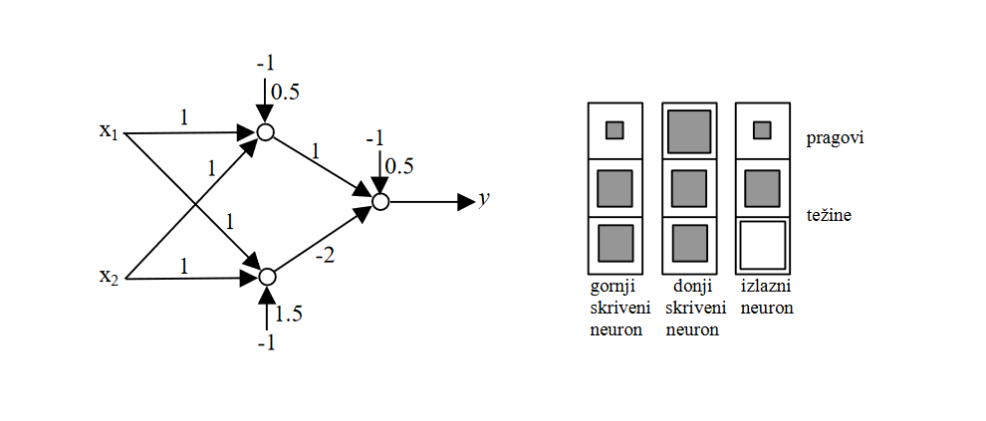**Hinton dijagram**

* Hinton dijagram sastoji se od stupaca koji se sastoje od kvadrata
* Svaki stupac ima jedan kvadrat za iznos praga i ostale kvadrate za iznose sinaptičkih težina
* Veličina kvadrata je proporcionalna iznosu veličine
* Boja kvadrata (crna i bijela) označava predznak (1, -1)

Ograničenja Hinton dijagrama:

Nedostatak Hinton dijagrama je da **samo prikazuje iznose težina i pragova** ali **ne prikazuje njihov odnos prema topologiji mreže**. Poželjno je imati prikaz vrijednosti težina i pragova integriran u grafički prikaz topologije mreže. Tako se može vidjeti za određeni problem kako se vrijednosti težina mijenjaju i formiraju prilikom učenja. Ovaj nedostatak Hinton dijagrama prevladan je pomoću **dijagrama veza**

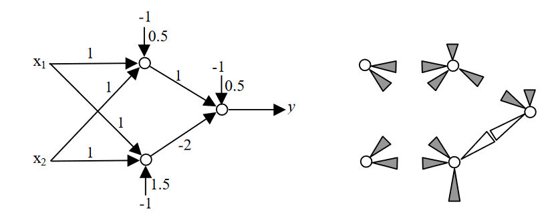**Dijagram veza**

**• Iznosi težina** su prikazan pomoću “veza” između neurona

• Duljina veze je *proporcionalna* iznosu težine

• Polaritet težine je prikazan pomoću **boje** veze (crna ili bijela)

Prednosti u odnosu na Hinton dijagram su:

• Dijagram prikazuje smjer veze (s kojim je neuronom povezan)

• Skup težina prikazanih vezama predstavljaju određeni uzorak za promatrača koji može izvesti globalne zaključke gledajući takav dijagram.

***PROCES UČENJA***

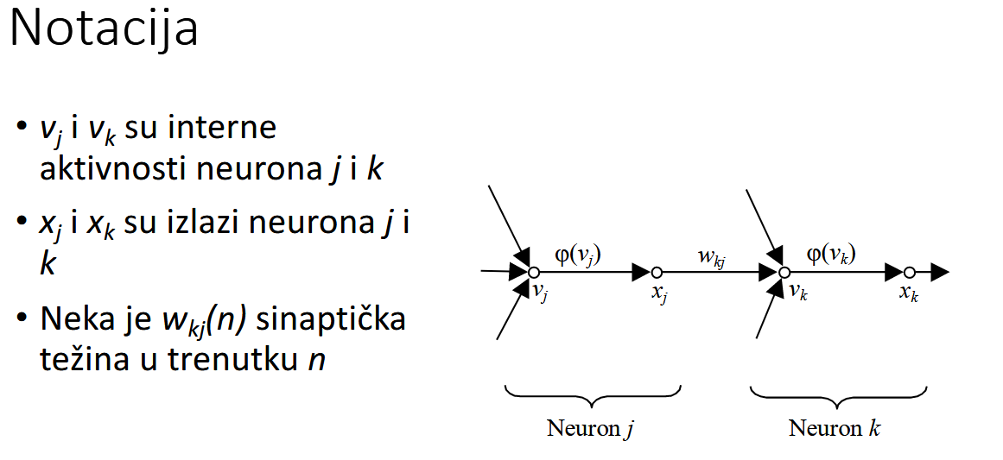**NOTACIJA:**

su interne aktivnosti neurona j i k

su izlazi neurona j i k

je sinaptička težina u trenutku n

**Algoritmi i paradigme učenja**

* **Učenje pod nadzorom** (nadzor vanjskog učitelja)
* **Učenje podrškom** (reinforcement learning) (pokušaji i pogreške uz ocjenu suca)
* **Učenje bez nadzora** (samoorganizirano - nije potreban učitelj)

***Podjela metoda učenja*** *(prema algoritmu učenja i prema paradigmi učenja)*

**Prema algoritmu učenja:**

1. **Učenje korekcijom pogreške**

* Pogreška je razlika između **željenog** i **dobivenog** **odziva** neurona *k* u trenutku *n* i jednaka je
* Minimiziranje funkcije pogreške temeljena na pogreškama *ek(n)* tako da se dobiveni odziv svih neurona približava željenom odzivu. U nekom statističkom smislu srednja kvadratna pogreška kao funkcija pogreške.

1. **Delta pravilo učenja**

* Minimizacija pogreške J s obzirom na težine daje **zakon učenja korekcijom pogreške** (delta pravilo):
* Gdje je **pozitivna konstanta** koja određuje brzinu učenja
* Promjena težine proporcionalna je pogrešci na izlazu i iznosu pripadnog ulaza.
* Konstanta mora se pažljivo odabrati. Mala vrijednost daje stabilnost ali je učenje sporo. Velika vrijednost ubrzava učenje ali donosi rizik nestabilnosti.

1. **Hebbovo učenje**

***Kad je akson neurona A dovoljno blizu da aktivira neuron B i to ponavlja veći broj puta dolazi do metaboličkih promjena tako da se povećava efikasnost neurona A u aktiviranju neurona B***

* Ekstenzija ovog principa (Stent, 1973) kaže:

Ako jedan neuron ne utječe na drugog (tj. neuroni se aktiviraju asinkrono) onda sinapsa među njima postaje slabija ili se potpuno eliminira. Prema Hebbovu principu učenja težine se mijenjaju na slijedeći način:

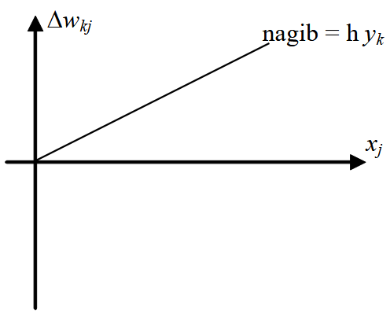**Pravilo produkta aktivnosti** - specijalni slučaj principa je gdje konstanta  određuje brzinu učenja. Promjena težina proporcionalna je umnošku izlaza i ulaza neurona

* Mana je da uzastopno ponavljanje ulazne pobude i postojanja izlaza dovodi do rasta težine wkj i konačno zasićenja.

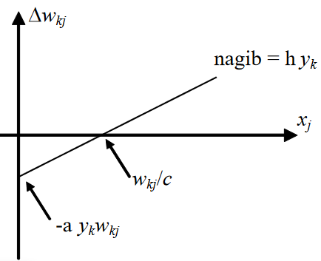**Generalizirano pravilo produkta** – Zbog problema zasićenja težine predložene su modifikacije koje ograničavaju njen rast.

* *Uvođenje nelinearnog faktora zaboravljanja* – gdje je a pozitivna konstanta

1. **Kompetitivno učenje**

* Učenje bez nadzora
* Neuroni se natječu za priliku da se aktiviraju
* Samo jedan neuron može biti aktivan u bilo kojem trenutku
* Pogodno za probleme klasifikacije
* Tri osnovna elementa kompetitivnog učenja su:
  + Skup jednakih neurona koji imaju slučajno raspoređene težine i zbog toga reagiraju različito na dani skup ulaza
  + Ograničenje “jačine” svakog neurona
  + Mehanizam koji omogućuje natjecanje neurona za pravo na odziv na danu pobudu, tako da je samo jedan neuron (ili jedan po grupi) aktivan u jednom momentu (engl. winner-takes-all neuron)

1. **Boltzmannovo učenje**

* Koristi se kod Boltzmannovog stroja.
* Boltzmannov stroj sastoji se od stohastičkih neurona koji mogu poprimiti vrijednost -1 ili +1
* Neuroni su međusobno povezani i postoje povratne veze
* Boltzmannovo pravilo učenja je stohastički algoritam temeljen na teoriji informacija i termodinamici

1. **Thorndikeovo učenje -** *engl.* Thorndike’s law of effect

* Princip učenja podrškom:
  + ako akcije sustava za učenje izazivaju pozitivni efekt tada je veća vjerojatnost da će sustav i ubuduće poduzimati iste akcije
  + inače se vjerojatnost da sustav poduzme te akcije smanjuje

**Prema algoritmu učenja:**

1. **Učenje pod nadzorom**

* Vanjski učitelj
* Proces učenja se iterativno ponavlja sve dok mreža ne imitira učitelja
* Funkcija pogreške može se promatrati kao multidimenzionalna ploha pogreške (*engl. error surface*)
* Točka na plohi pogreške kreće se prema minimumu na temelju znanja o gradijentu (zapravo ocjene gradijenta)
* Gradijent u nekoj točki plohe je vektor koji pokazuje smjer najbržeg porasta.
* Primjeri algoritama za učenje pod nadzorom su:
  + LMS (engl. least-mean-square) ili algoritam najmanjih kvadrata
  + BP (engl. back-propagation) ili algoritam s povratnom propagacijom pogreške
* Mana učenja pod nadzorom je da bez učitelja mreža ne može naučiti nove strategije koje nisu pokrivene primjerima koji su korišteni za učenje

1. **Učenje podrškom** (*engl. reinforcement learning*)
2. **Učenje bez nadzora**

**Usporedba učenja sa i bez nadzora**

• Najpopularniji algoritam za učenje s nadzorom je povratna propagacija pogreške

• Nedostatak ovog algoritma je problem skaliranja koji se sastoji u tome da s povećanjem broja slojeva mreže i broja neurona vrijeme učenja eksponencijalno raste

• Jedno moguće rješenje ovog problema je da se koristi mreža s više slojeva gdje svaki sloj neovisno uči bez nadzora

---TODO

**Višeslojni perceptron**

– *engl. multilayer feed forward network, multilayer perceptron (MLP)*

Svojstva:

* Model neurona ima nelinearnu izlaznu karakteristiku koja je glatka
* Često se koristi sigmoidna aktivacijska funkcija
* Mreža sadrži jedan ili više skrivenih slojeva
* Mreža je dobro povezana

Nedostatci :

* Višestruke nelinearnosti i visoka povezanost otežava teoretsku analizu mreže
* Korištenje skrivenih neurona otežava vizualizaciju procesa učenja
* Kompleksan proces učenja

**Backpropagation algoritam** – *engl. backpropagation algorithm*

* Signal pogreške na izlazu neurona j u koraju n jednak je razlici između željenog i dobivenog odziva
* Prosječna kvadratna pogreška za sve uzorke jednaka je:
* 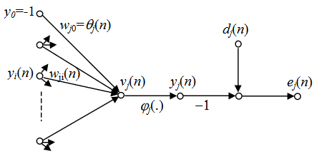Cilj učenja je minimizacija

Aktivacija na ulazu :

Izlaz neurona :

Korekcija težine :